FICHA EXPERIENCIA DE APRENDIZAJE
UNIDAD 5 “AFICHES Y PUBLICIDAD”
Descripción general
Imagen o fotografía:

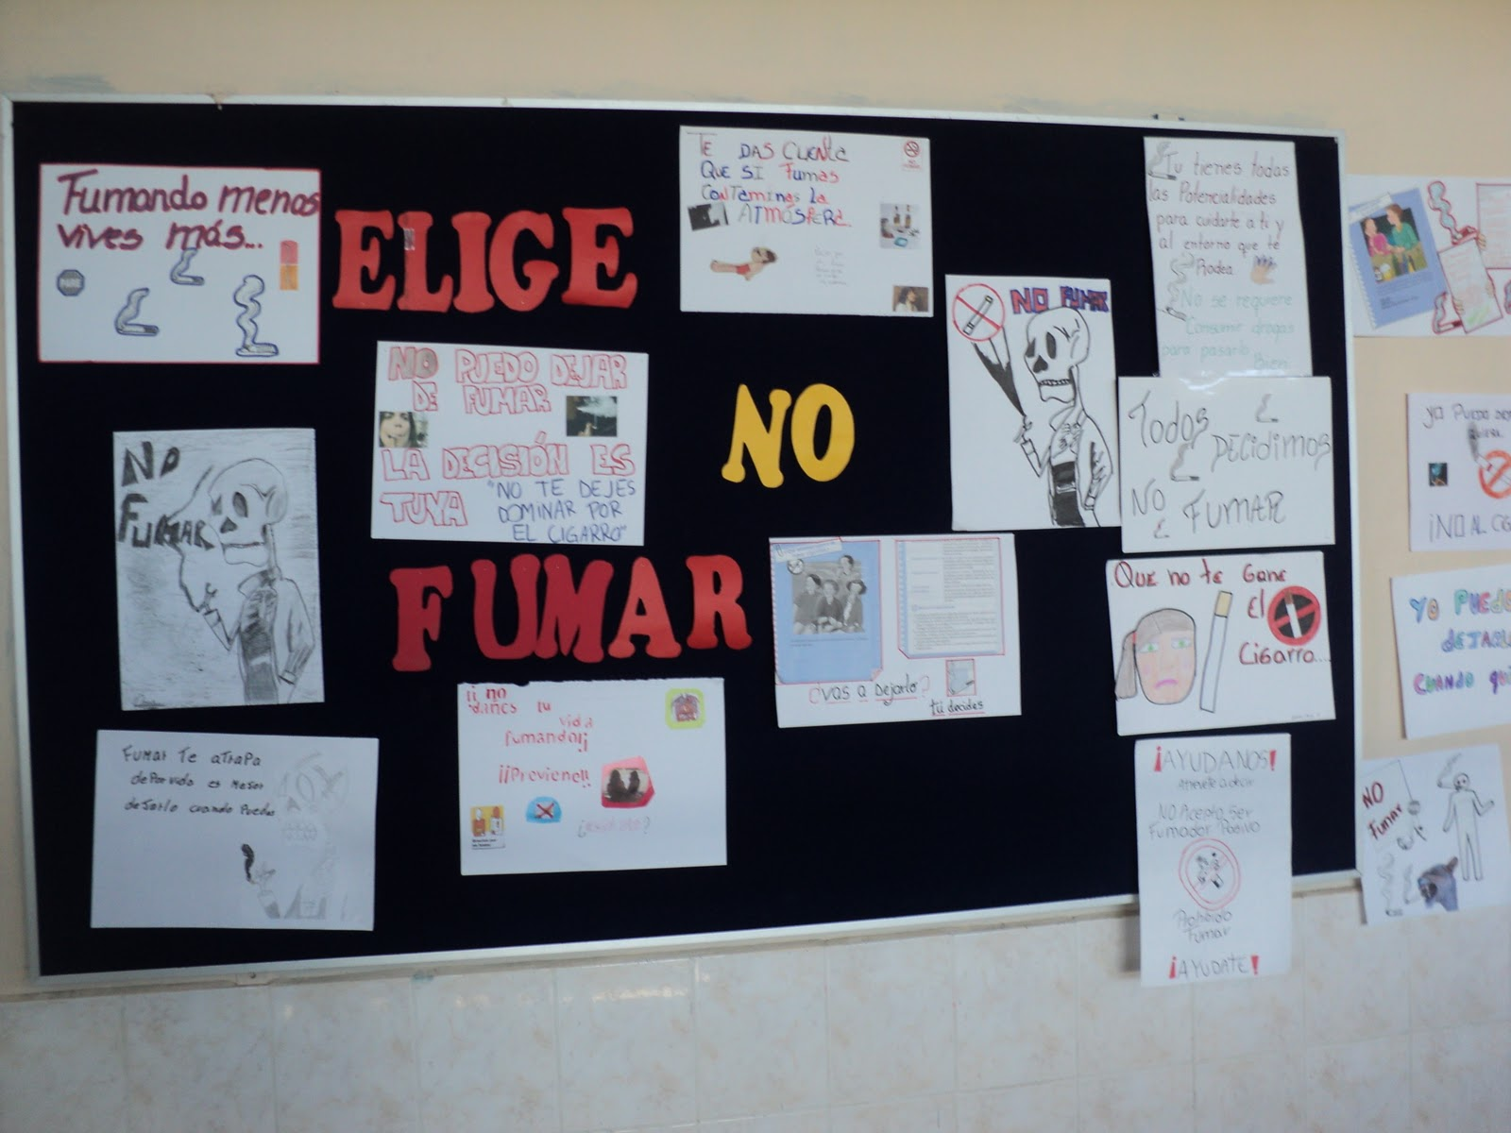

Subsector | Lenguaje y Comunicación
Nombre de la actividad | “Creación de afiches”
Contenido asociado | Producción de textos escritos ajustados a propósitos y requerimientos de nivel, tales como: cuentos, poemas, cartas, afiches, entre otros.
Objetivo | Aplicar lo conocido sobre la estructura de un afiche, potenciar la imaginación de los estudiantes y la producción de textos para otros.

Descripciones específicas
Subsectores articulados | Educación Artística (Creación de imágenes, recortar de revistas, etc)
Documentos anexos | Pauta de cotejo para evaluación.
Tipo de evaluación | Calificación acumulativa.

Detalle de la actividad
Lugar Físico | Sala de clases
Duración de la actividad | 3 clases de 90 minutos.
Materiales del profesor | Ejemplos de afiches.
Materiales del alumno | Cartulina blanca o de colores, útiles escolares, recortes, imágenes variadas.
Trabajo individual o grupal | Trabajo Grupal (3 personas)
Descripción general | Relacionado con la unidad anterior y la representación del “Radioteatro”, los alumnos crean un afiche promocional, invitando, de modo figurado, a los padres, apoderados, profesores y otros alumnos a escuchar sus creaciones. En el afiche deberán incluir todos los elementos característicos vistos en la unidad, se guiarán por los ejemplos entregados por el docente, extraídos de los recursos de Cmaps Tools Unidad 5.

CRITERIOS | SI  (6-5) | AVECES  (4-3) | NO  (2-1) | OBSERVACIONES
MENSAJE ESCRITO
1. El mensaje escrito está en un lenguaje claro.
2. Se utilizan signos de exclamación, interrogación de forma correcta si son necesarios.
3. El slogan atractivo (llama la atención del lector)
4. La ortografía está correcta
5. Hay signos de puntuación bien utilizados.
IMAGEN VISUAL
6. La imagen se relaciona con el texto escrito
7. Está centrada y ocupa un espacio
8. Usa un color acorde al mensaje.
9. Las letras son de un tamaño adecuado para una clara visualización del mensaje.
ASPECTOS FORMALES
10. El afiche está limpio y sin arrugas

Pauta de Cotejo Creación Afiche
Nombre del Alumno (a): _________________________________________________________
Total Puntaje: 60 puntos Total Obtenido: ____________________Nota: __________________

